LESSON ONE (1)
Part 1
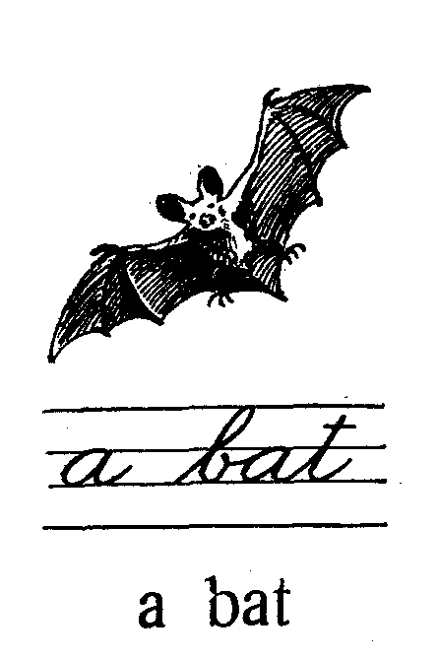
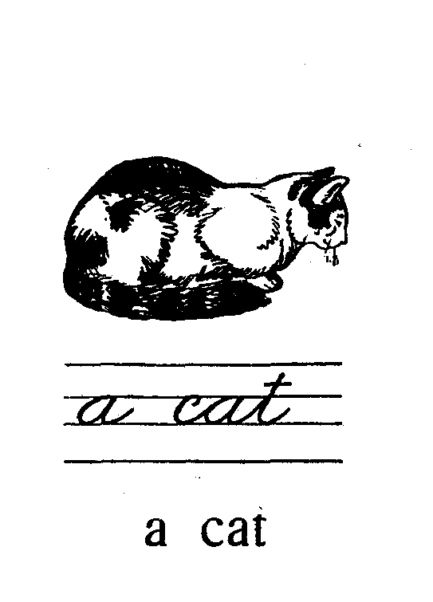
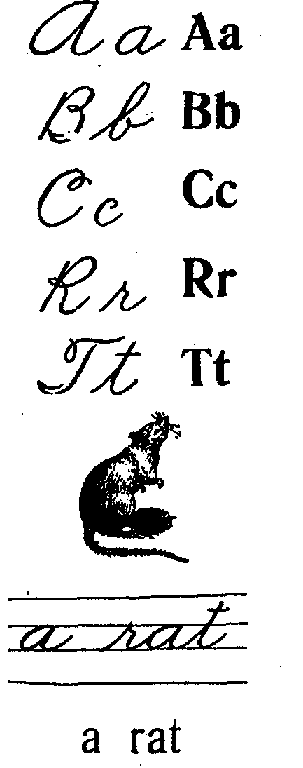



tablet
Букви і звуки
a [æ] c [k] t [t] b [b] r [r]
Слова
- a cat [ə kæt] — кіт / кішка
- a bat [ə bæt] — кажан
- a rat [ə ræt] — щур
- a tablet [ˈtæb.lət] - планшет
Завдання
I. Назвіть англійською картинки на стор. 3.
II. Прочитайте текст на стор. 4.
III. Прочитайте і перекладіть:
- A rat, a bat, a tablet, a cat.
- A tablet, a bat, a cat, a rat.
IV. Перекладіть на англійську мову:
2. планшет, кажан, щур, кіт.
- Кажан, кішка, планшет, щур.
V. Запам’ятайте:
one [wʌn] — один
lesson [ˈlesn] — урок

